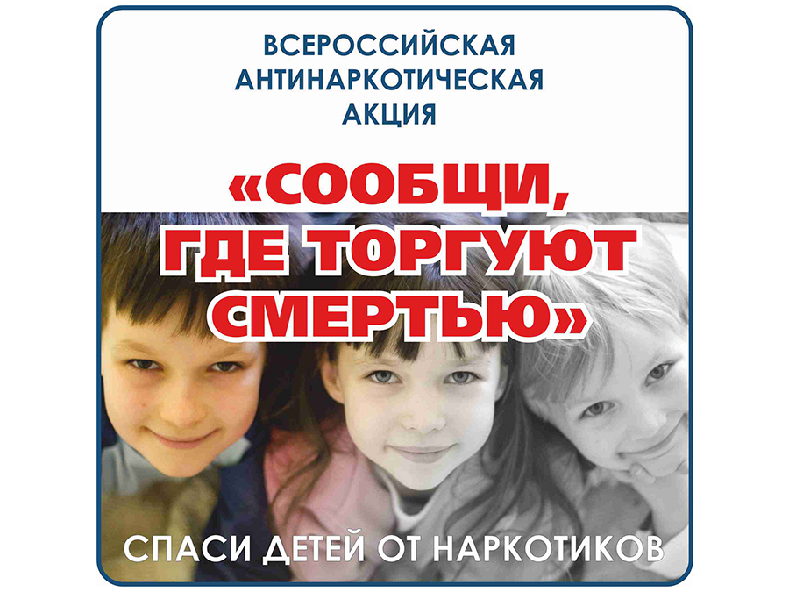

Позвони и сообщи, где торгуют смертью! С начала года на «телефон доверия» Нижнекамской службы наркоконтроля от граждан поступило 75 звонков. Большинство позвонивших обращались к наркополицейским с информацией, касающейся незаконного оборота наркотиков. Каждое третье сообщение подтверждается, в отношении правонарушителей возбуждены уголовные и административные дела. Кроме того, нижнекамцев интересуют вопросы, связанные с оказанием наркологической помощи и профилактикой наркомании.
По работающему в круглосуточном режиме «телефону доверия» в Нижнекамске 39-18-90 сотрудники наркоконтроля ежедневно принимают до 5 сообщений. Для привлечения большего внимания общественности к участию в противодействии незаконному обороту наркотиков, а также с целью оказания помощи в лечении и реабилитации наркозависимых уже восьмой год подряд органами наркоконтроля проводится всероссийская акция «Сообщи, где торгуют смертью!». Куда обратиться, если ваш ребенок употребляет наркотики? Что делать, если в доме организован притон? Как быть, если во дворе собирается молодежь, которая ведет себя неадекватно? Эти и многие другие вопросы можно задать в рамках акции «Сообщи, где торгуют смертью!» с 16 по 27 ноября по «телефону доверия» наркоконтроля в Нижнекамске. Как показывает практика, эффективной мерой по противодействию наркоторговле и распространению наркомании является помощь правоохранительным органам в выявлении и пресечении наркопреступлений со стороны общественности. Важно отметить, что в рамках антинаркотической акции «Сообщи, где торгуют смертью!» граждане получат бесплатные консультации специалистов различных областей: психологов, наркологов, специалистов по профилактике наркомании, духовенства.
Татарстанцы также могут ежедневно круглосуточно сообщать информацию о противоправных действиях по единому «телефону доверия» Управления наркоконтроля Татарстана 273-43-45, а также обратившись в Интернет-приемную Управления ФСКН России по РТ на сайт http://ufskn.tatarstan.ru. Наркоконтроль Татарстана призывает каждого гражданина, кто понимает и осознает опасность наркомании, проявить бдительность и принять активное участие в проведении акции.

